Лабораторная работа №14

25-ПОИТ

ВЫПОЛНИЛ

Грицук Дмитрий Сергеевич

Тема: создание и модификация триггеров в СУБД

Цель: познакомить с операторами SQL

Решение:

Задание 1. Создание таблиц.

Запрос 1 и результат:

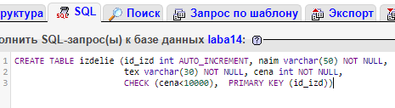

Рисунок 1 – Запрос

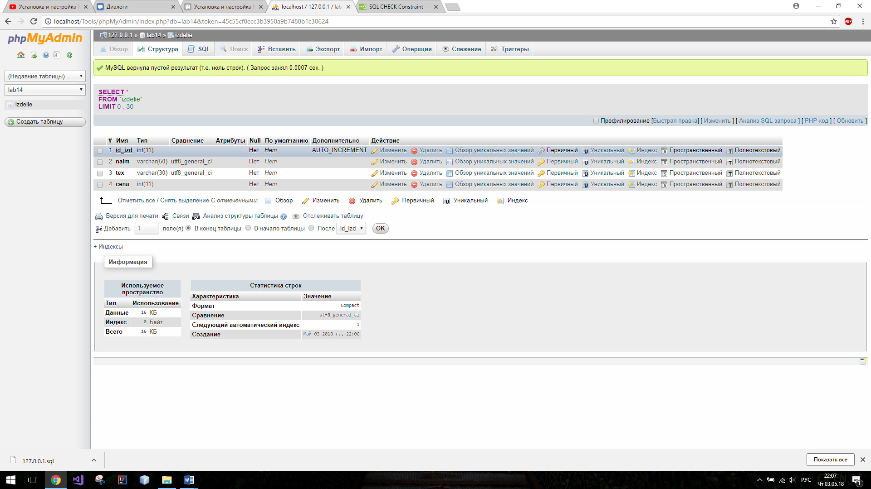

Рисунок 2 – Результат запроса

Запрос 2:

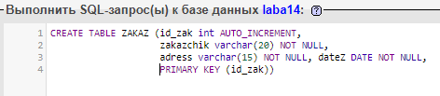

Рисунок 3 – Запрос 2

Результат запроса:

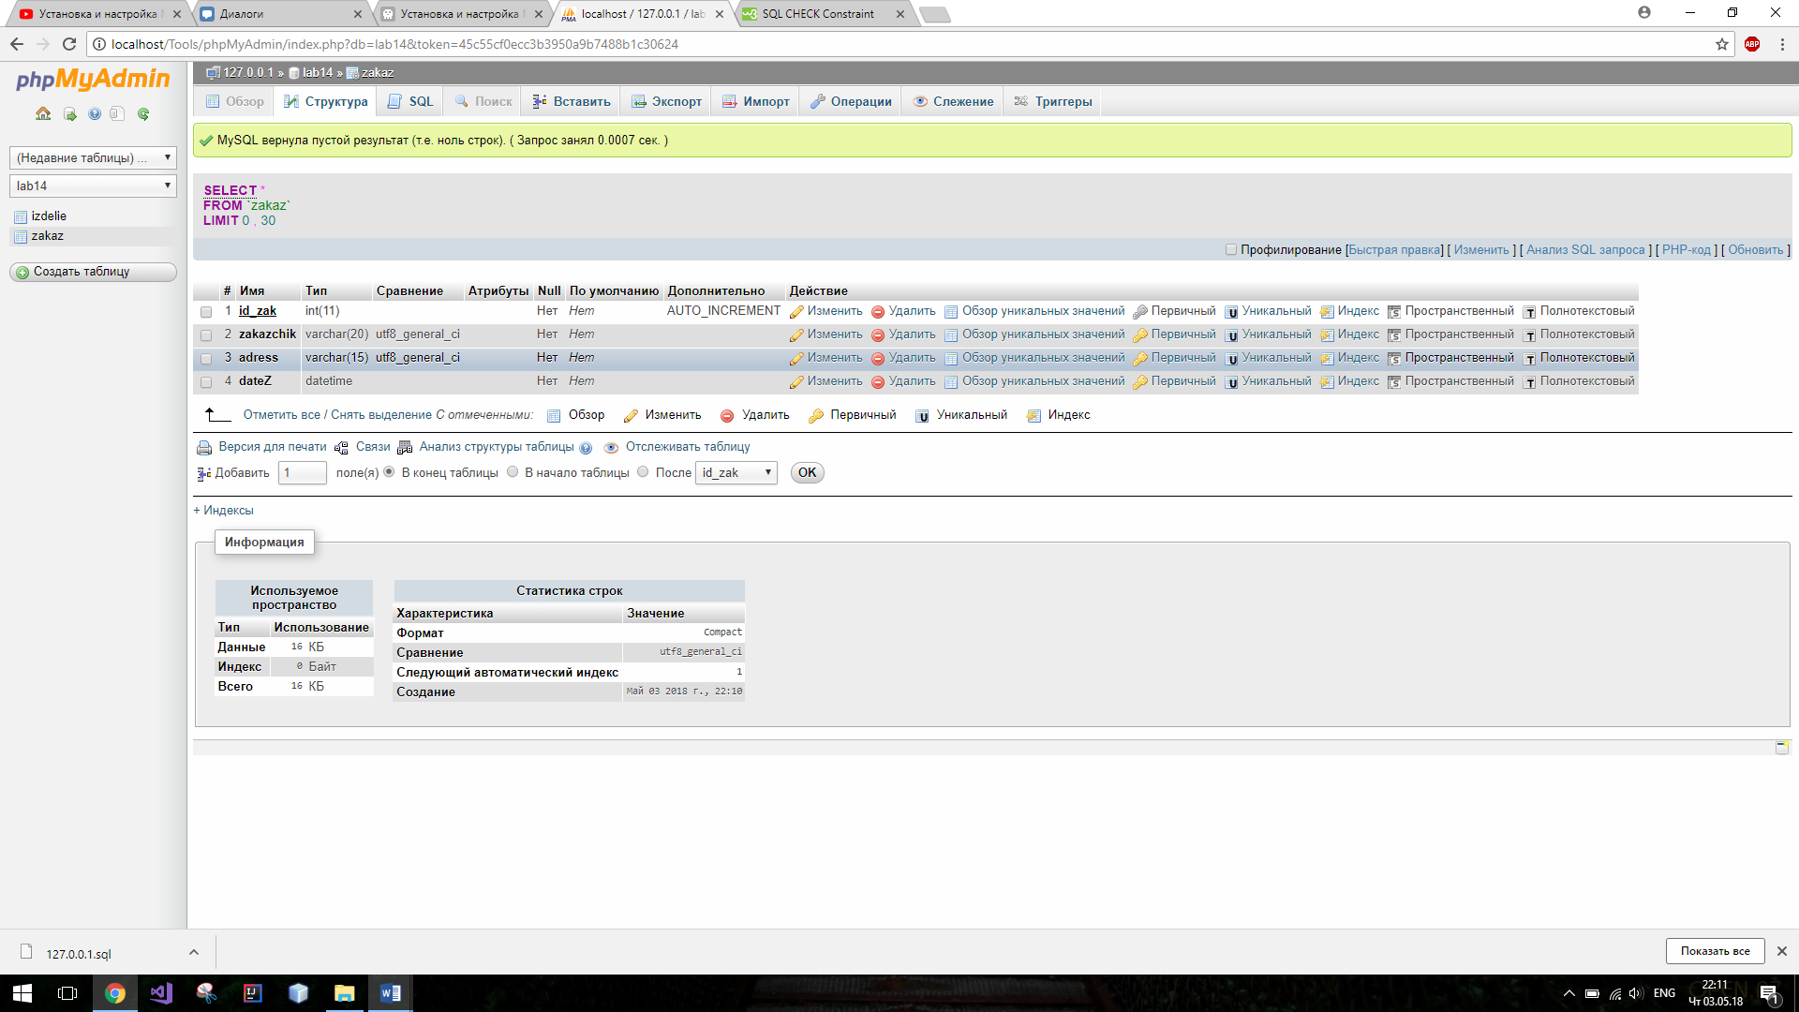

Рисунок 4 – Результат запроса 2

Запрос 3:

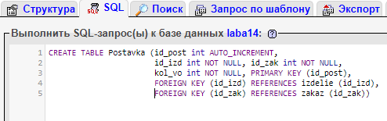

Рисунок 5 – Запрос 3

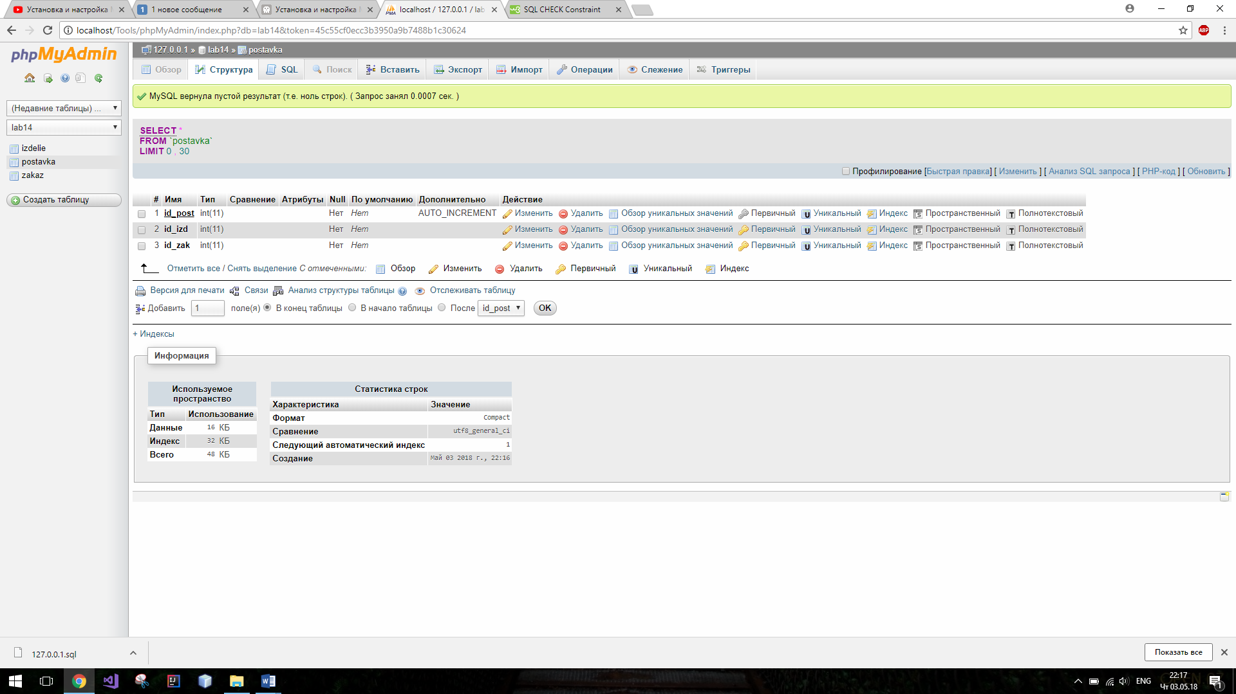

Рисунок 6 – Результат запроса 3

Запрос 4:

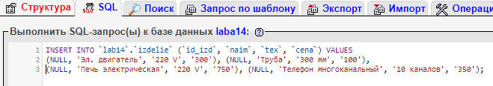

Рисунок 7 – Запрос на добавление

Результат запроса:

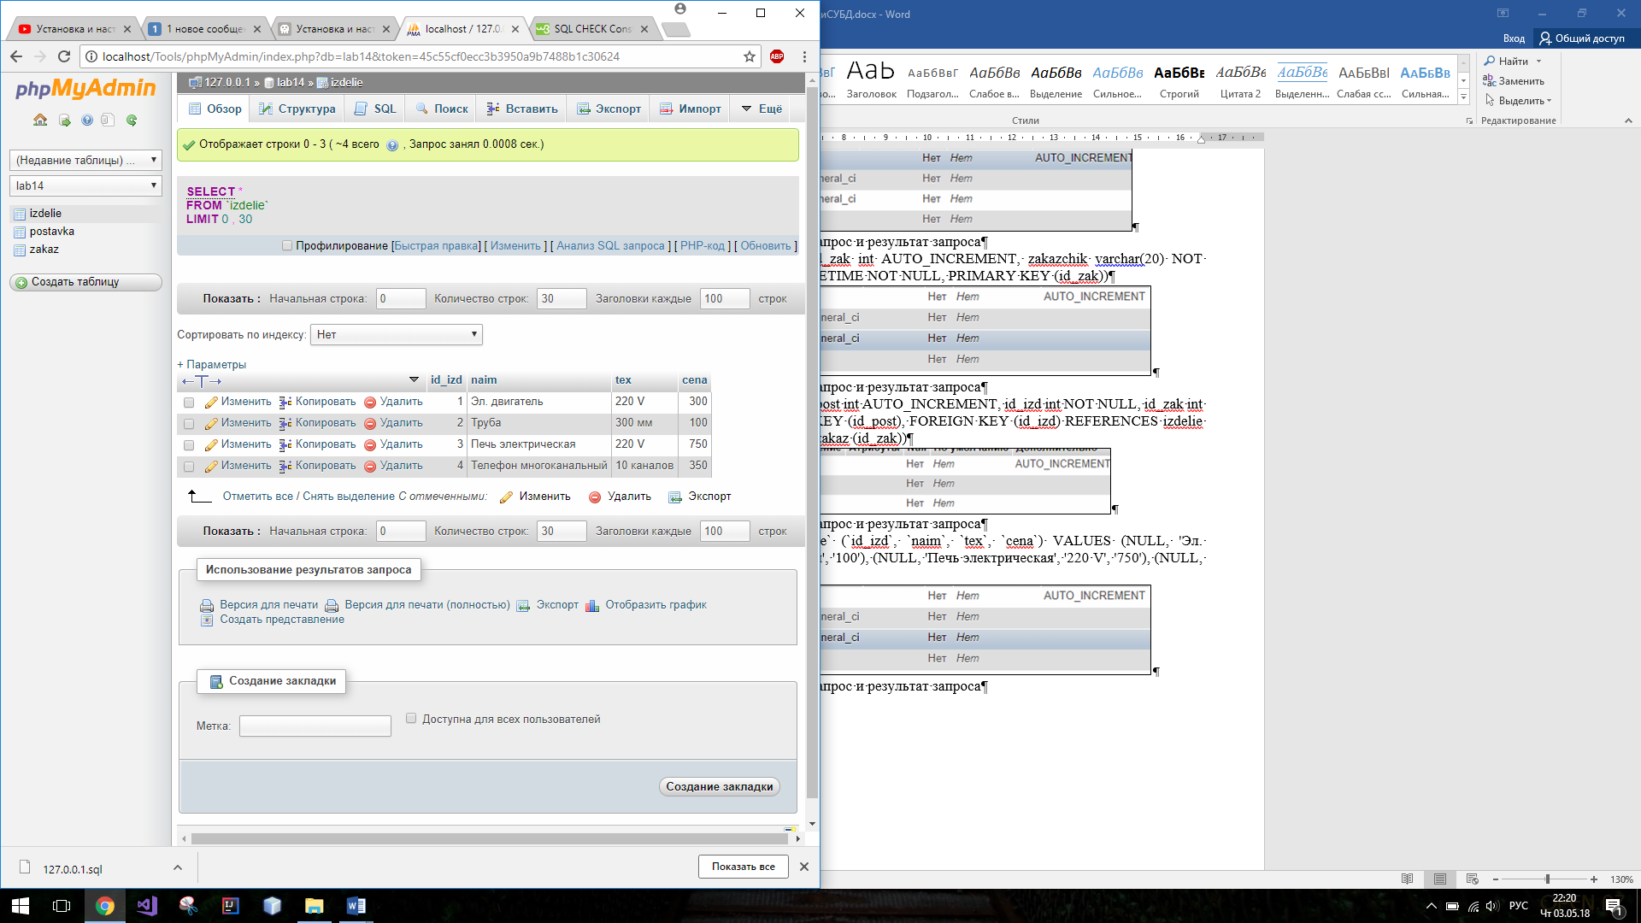

Рисунок 8 – Результат запроса 4

Запрос 5:

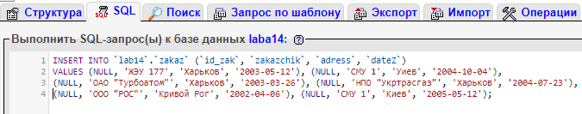

Рисунок 9 – Запрос на добавление

Результат запроса:

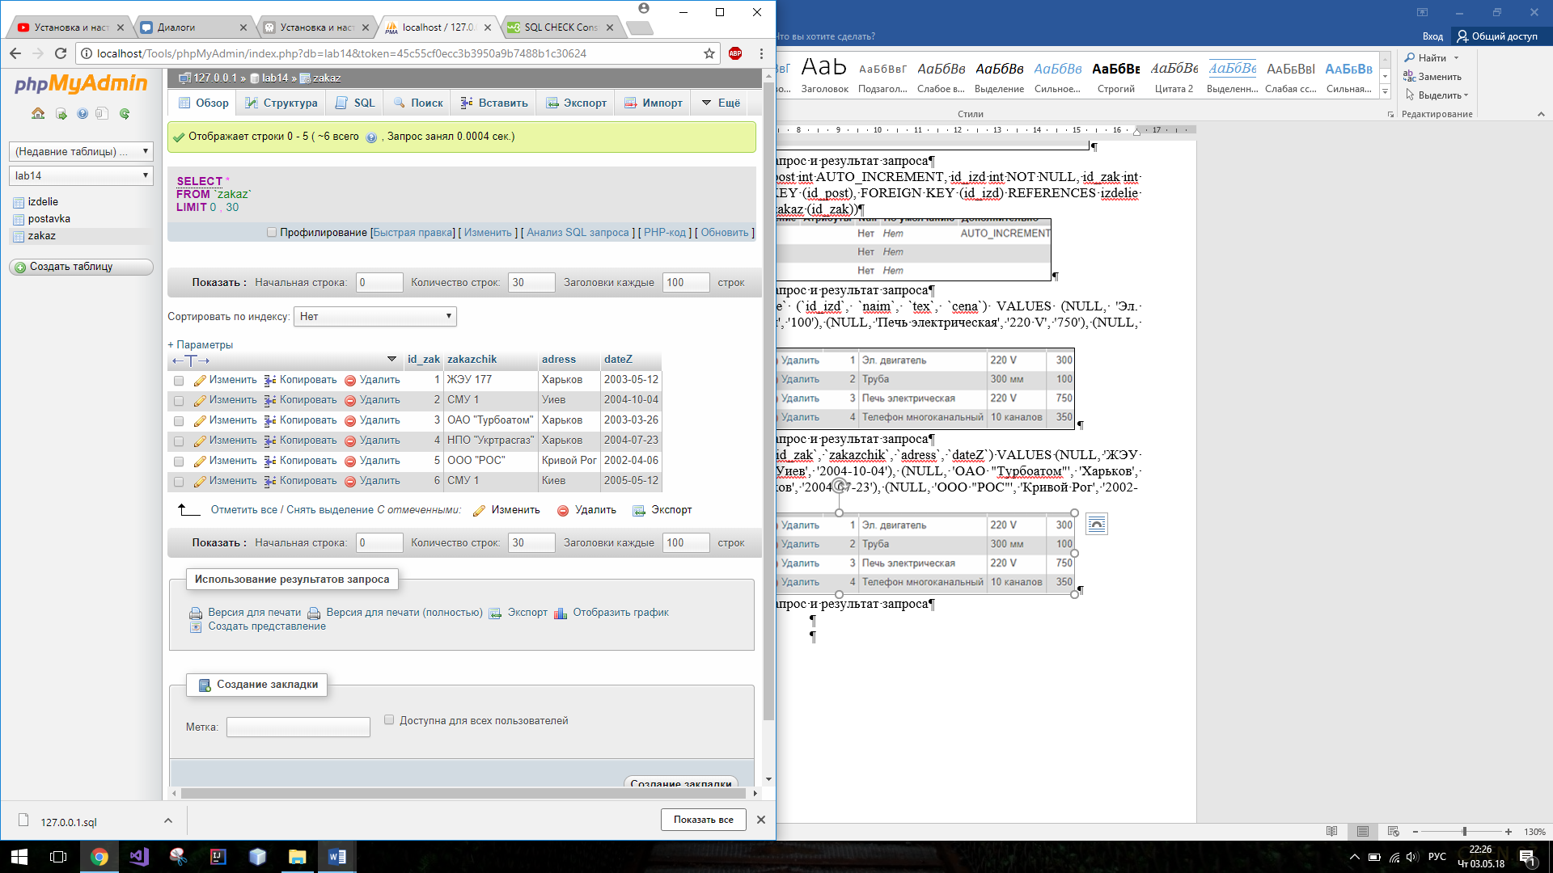

Рисунок 10 – Результат запроса на добавление

Запрос 6:

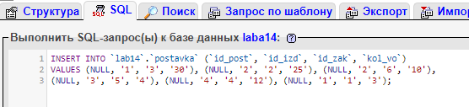

Рисунок 11 – Запрос на добавление

Результат запроса 6:

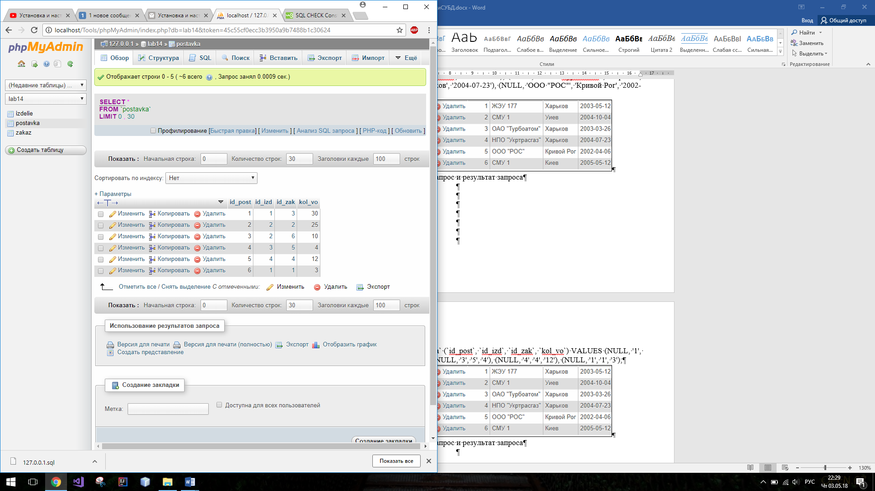

Рисунок 12 – Результат запроса 6

Задание 2:

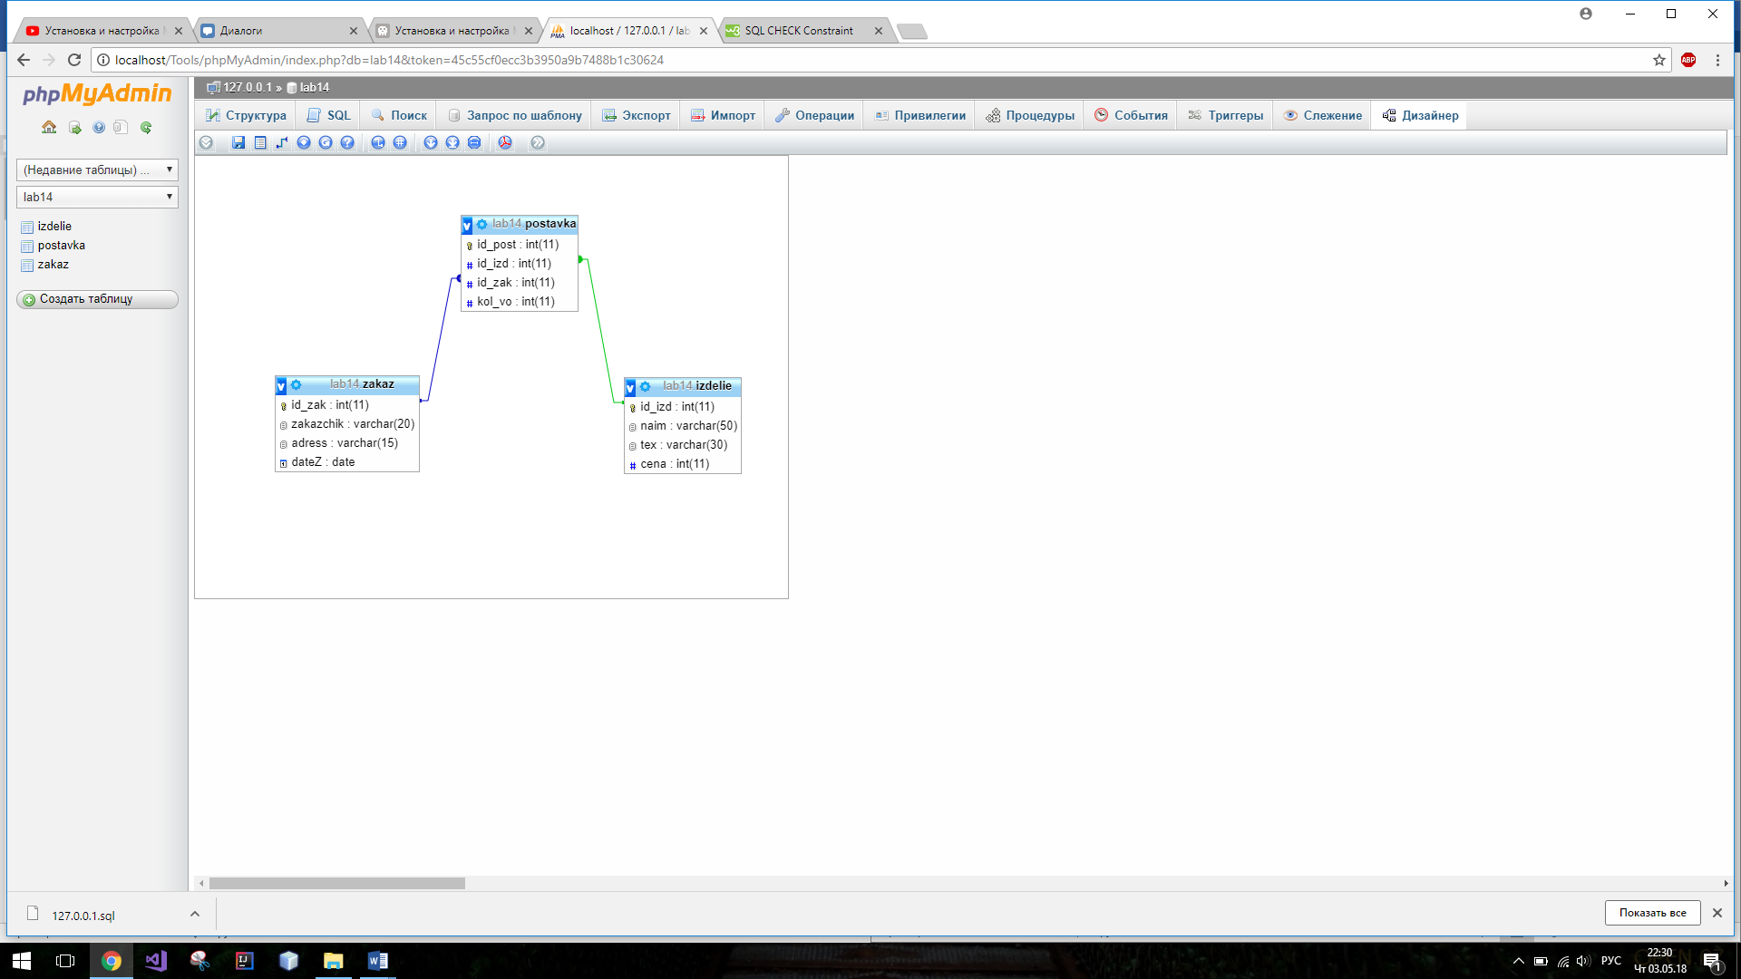

Рисунок 13 – Схема

Задание 3:

Запрос 1:

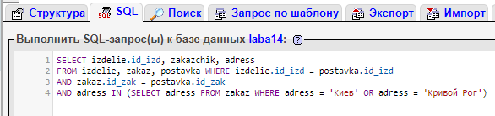

Рисунок 14 – Запрос 1

Результат запроса 1:

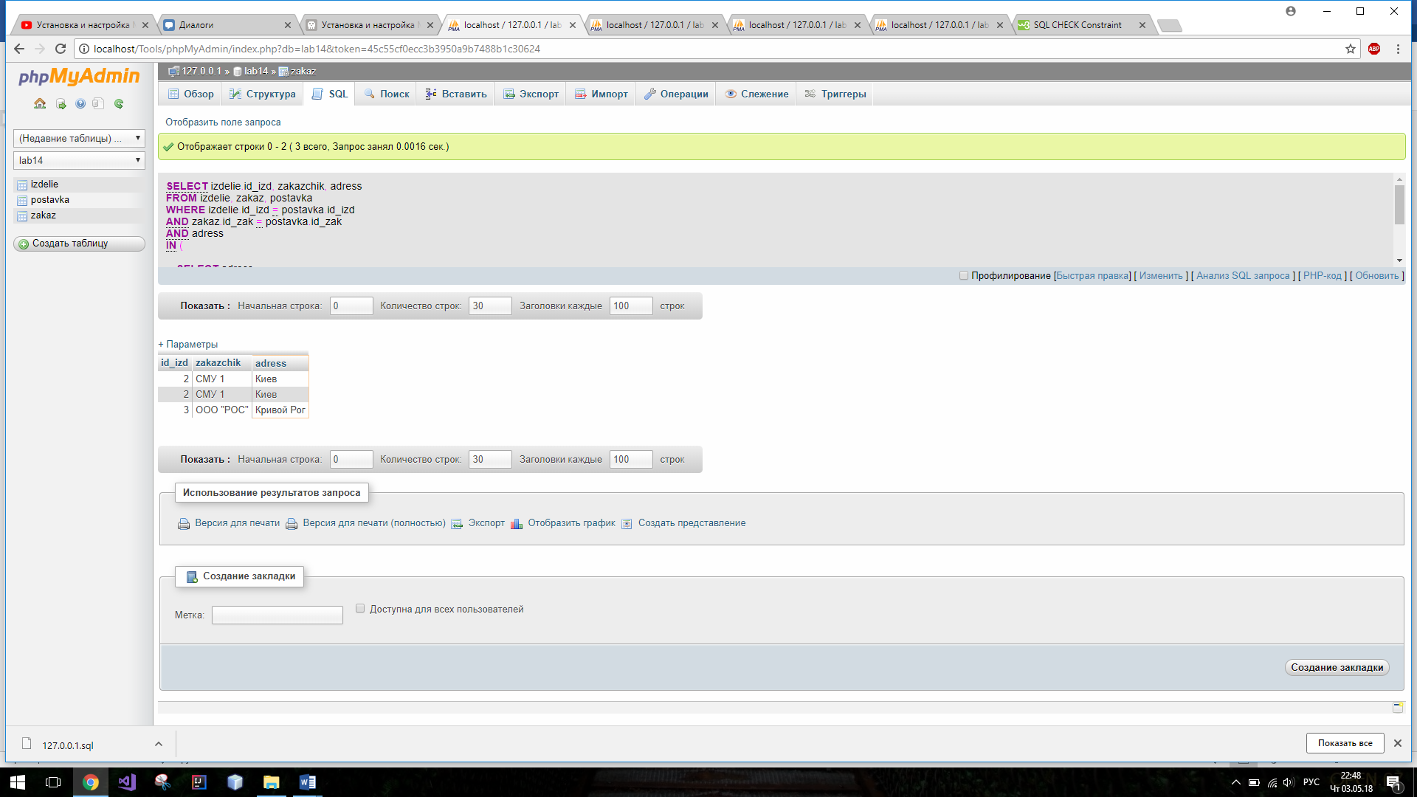

Рисунок 15 – Результат запроса 1

Запрос 2:

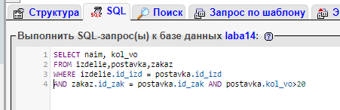

Рисунок 16 – Запрос 2

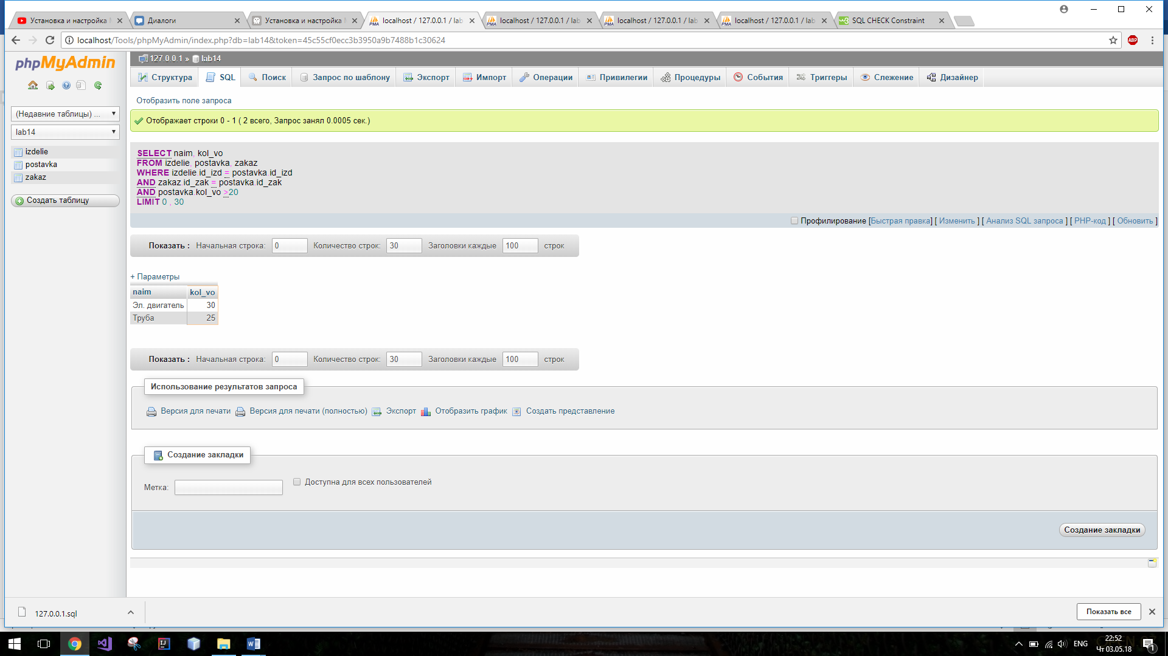

Рисунок 17 – Результат запроса 2

Запрос 3:

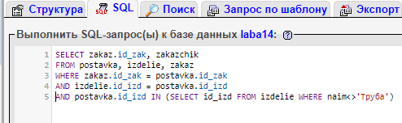

Рисунок 18 – Запрос 3

Результат запроса 3:

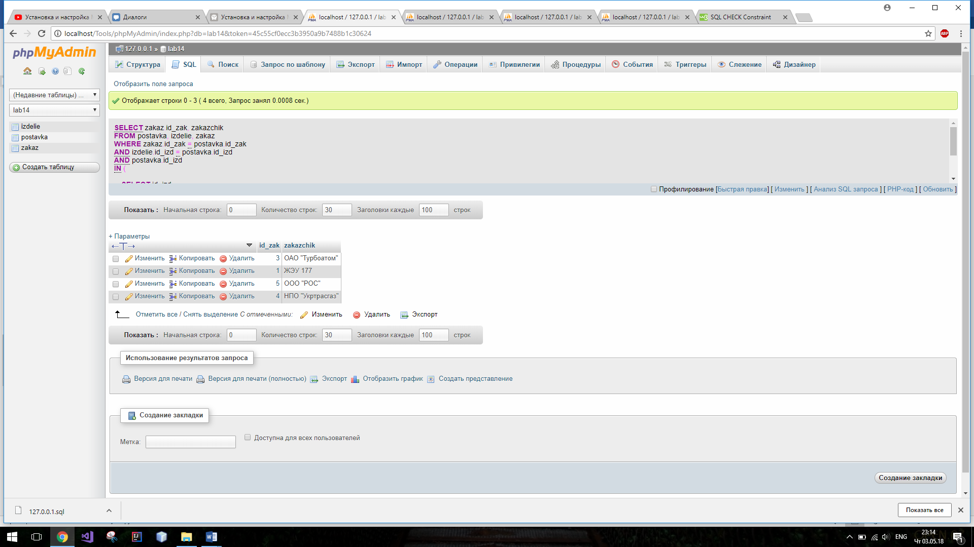

Рисунок 19 – Результат запроса 3

Задание 4:

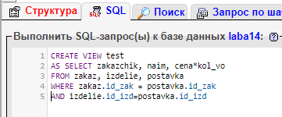

Рисунок 20 – Запрос 1

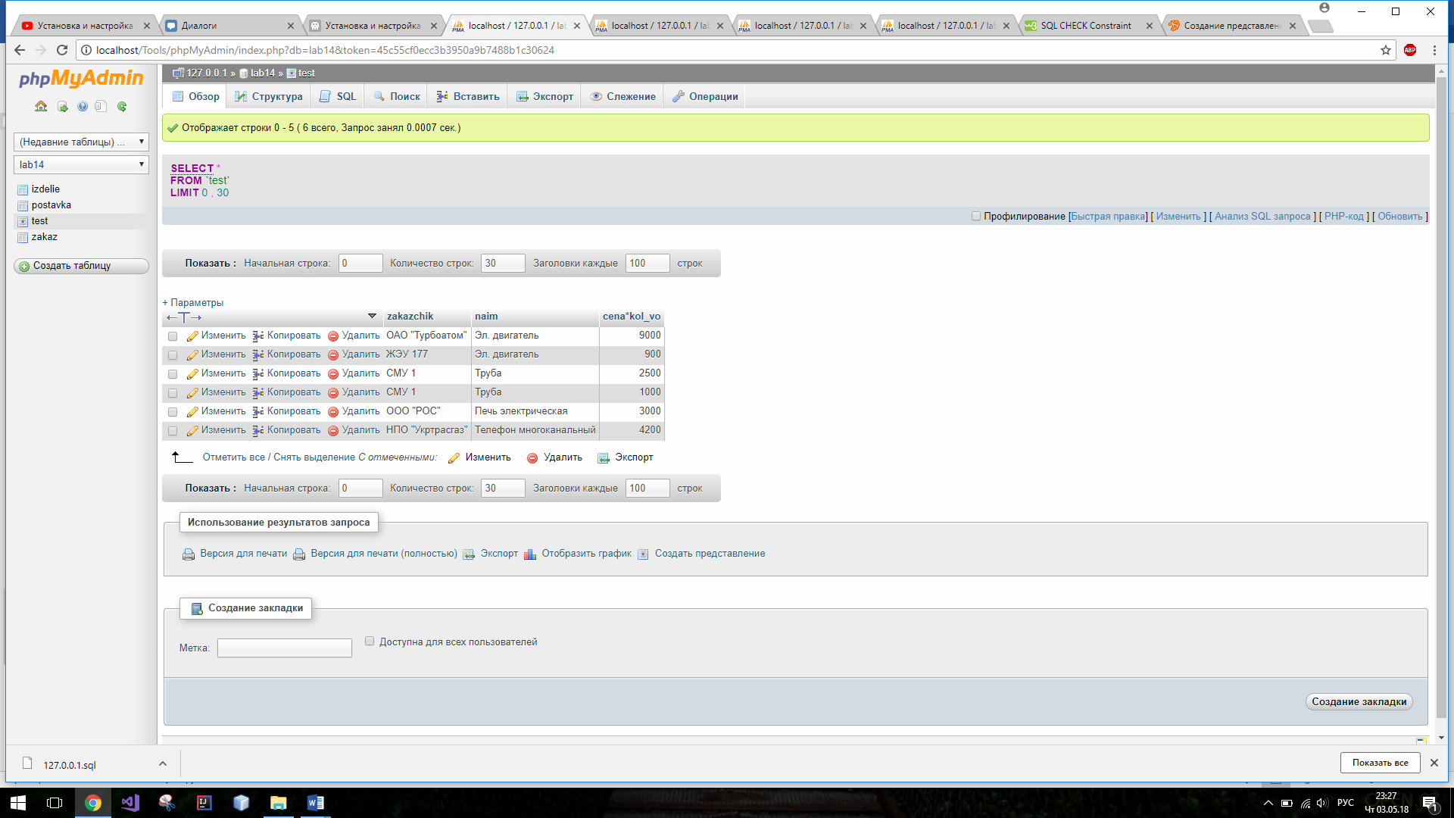

Рисунок 21 – Результат запроса 1

Задание 5:

Запрос 1:

CREATE TRIGGER CheckDel ON Postavka FOR DELETE AS

DECLARE @kol int SELECT @kol=COUNT(*) FROM izdelie i, postavka p,zakaz z WHERE p.id_izd=i.id_izd AND p.id_zak=z.id_zak AND p.id_izd IN(SELECT id_izd FROM izdelie WHERE naim='Эл. двигатель' OR naim='Многоканальный телефон')

IF @kol>0

BEGIN

ROLLBACK TRANSACTION

RAISERROR ('Удаление данной записи запрещено',16,20)

END

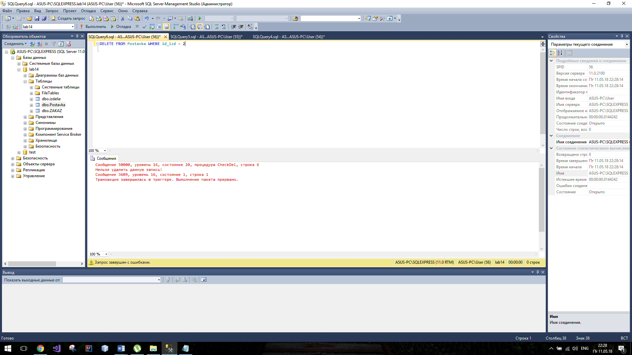

Рисунок 22 – Запрос и результат запроса

Запрос 2:

CREATE TRIGGER zad3 ON Postavka FOR UPDATE AS IF EXISTS(SELECT * FROM izdelie,Postavka WHERE izdelie.id_izd = Postavka.id_izd AND Postavka.kol_vo*izdelie.cena<5000)

BEGIN

ROLLBACK TRANSACTION;

RAISERROR ('Удаление данной записи запрещено',16,20)

END;

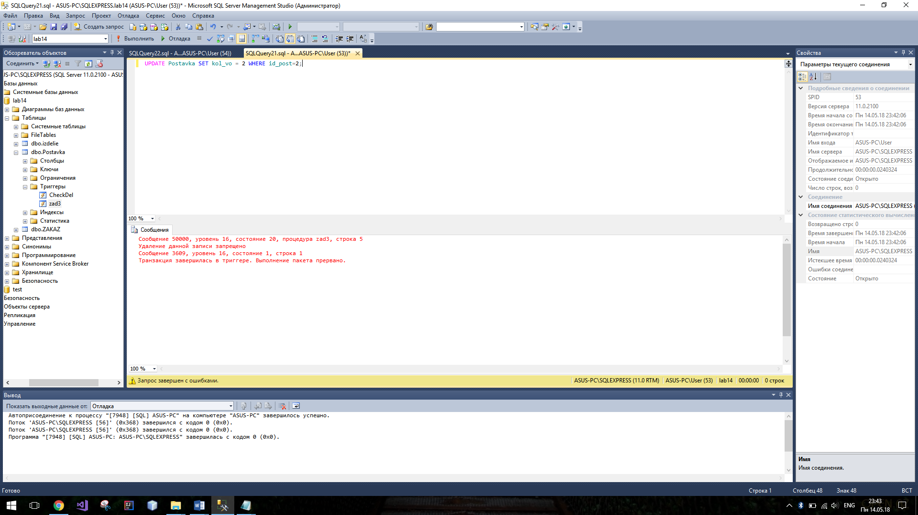

Рисунок 23 – Запрос и результат запроса

Запрос: CREATE TRIGGER zad3 ON izdelie FOR UPDATE AS

IF EXISTS (

SELECT * FROM inserted JOIN deleted ON inserted.id_izd = deleted.id_izd WHERE

ABS(inserted.cena - deleted.cena) > 300

)

UPDATE izdelie SET cena =deleted.cena

FROM

inserted

JOIN deleted ON inserted.id_izd = deleted.id_izd

JOIN izdelie ON izdelie.id_izd= inserted.id_izd

WHERE

ABS(inserted.cena - deleted.cena) > 300

BEGIN

ROLLBACK TRANSACTION;

RAISERROR ('Разници в цене более 300',16,20)

END;

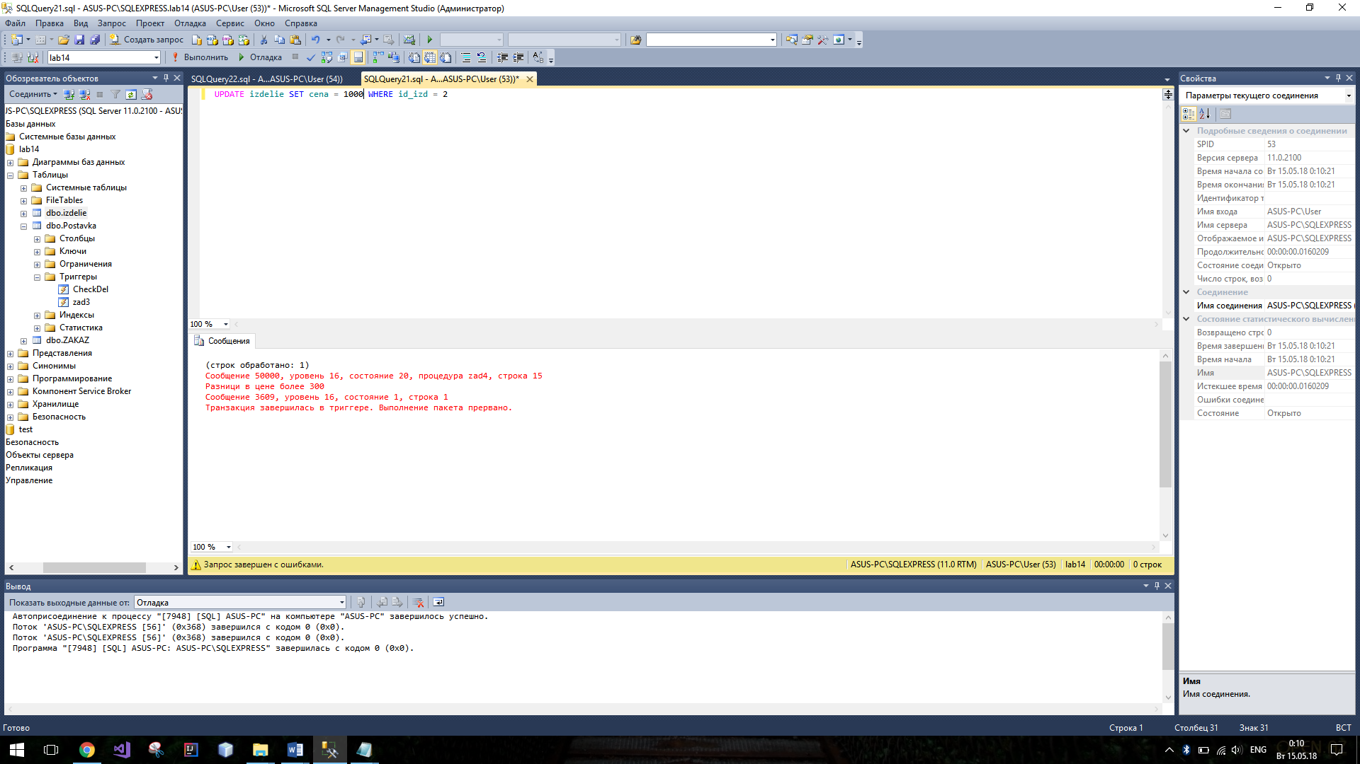

Рисунок 24 – Запрос и результат запроса